فهرس المحتويات

فهرس الاشكال 5

فهرس الجداول 6

مقدمة 7

الفصل الاول فكرة عن المشروع والخوارزميات المستخدمة(2) 1

**مقدمة 1**

**1-1 لعبة الشطرنج 1**

**1-2 الخوارزميات المستخدمة 1**

**1-2-1 خوارزمية minimax (minmax) 1**

**1-2-2 اختصار الفا بيتا 2**

**1-2-3 خوارزميات مختلفة لتحريك القطع على الرقعة 2**

الفصل الثاني لمحة عن لعبة الشطرنج(3) 3

**مقدمة 3**

**2-1 تاريخ الشطرنج 3**

**2-2 طريقة ترتيب وضع القطع على الرقعة في بداية اللعبة 4**

**2-3 طريقة طرد قطع الخصم إلى خارج رقعة الشطرنج 4**

**2-4 نهاية اللعبة 4**

**2-5 العاب الشطرنج المؤقتة (ذات زمن محدد) 5**

الفصل الثالث الذكاء الصنعي(9) 6

**مقدمة 6**

**3-1 تعريف الذكاء الصنعي 6**

**3-1-1 اختبار تورينغ 7**

**3-2 تاريخ الذكاء الصنعي 7**

**3-3 اهداف الذكاء الصنعي 7**

**3-3-1 تمثيل المعارف 7**

**3-3-2 التخطيط (planning) 8**

**3-3-3 التعلم 8**

**3-3-5 الحركة والمعالجة 8**

**3-4 ادوات الذكاء الصنعي 8**

**3-4-1 المنطق (برمجة المنطق) 8**

**3-4-4 الشبكات العصبية الصناعية (Artificial neural network) 9**

**3-5 تقييم الذكاء الصنعي 9**

**3-6 البحث (انواعه والفرق بينها ) 9**

**3-6-1 البحث العرضاني اولا (Breadth-first search) 9**

**3-6-2 البحث في العمق اولا (depth-first search) 10**

**3-6-3 البحث محدد العمق 11**

**3-6-4 البحث محدد العمق المكرر 11**

**3-6-5 البحث ثنائي الاتجاه (bidirectional search) 11**

**3-7 البحث المبني على المعرفة(المعرفي) 11**

**3-7-1 البحث بأفضل اول 11**

**3-8 الذكاء الصنعي والالعاب 12**

**3-8-1 خوارزمية MINMAX 13**

**3-8-2 توابع التقييم (Evaluation functions) 14**

**3-8-3 قطع البحث (Cutting off search) 14**

**3-9 طرق الاختصار(اختصار الفا بيتا) 14**

الفصل الرابع نظرية اللعبة(Game Theory) (5) 15

**مقدمة نظرية اللعبة تتعامل مع الحالات التي يكون فيها الكمية الواجب دفعها او خسارتها لا تتعلق فقط بخياراتك انما تتعلق بخيارات اشخاص اخرين, كيف تقرر ماذا ستفعل وانت لا تستطيع التحكم بخيار الاخرين 15**

**4-1 تعريف نظرية اللعبة 15**

**4-3-2 الاستقراء الخلفي backward induction 17**

**4-4-1 تعريف توازن ناش 18**

**4-5 فروع نظرية اللعبة 18**

الفصل الخامس نظرية التعقيد(5) 20

**5-1 استخدام النظرية 20**

**5-2 اصناف التعقيد 20**

**5-3 اصناف التعقيد البسيطة تعرف بالعوامل التالية 21**

**5-3 الة تورينغ 21**

**5-3-1 تعريفها 22**

**5-3-2 انواع الة تورينغ 22**

**5-4 تعقيد اللعبة (Game complexity) 22**

**5-4-1 تعقيد فضاء الحالة (State-space complexity) 22**

**5-4-2 حجم شجرة اللعبة (game tree size ) 23**

**5-4-3 اشجار القرار (Decision trees) 23**

**5-4-4 تعقيد شجرة اللعبة (Game-tree complexity) 23**

**5-4-5 التعقيد الحسابي (computational complexity) 23**

**5-5 بعض الامثلة 23**

**5-5-1 لعبة X/O (tic-tac-toe) 24**

**5-5-2 بعض الالعاب الشائعة واصناف التعقيد التي تنتمي لها 24**

الفصل السادس الدراسة التحليلية للمشروع(-6) 25

**مقدمة 25**

**6-1 مخططات النظام 25**

**6-1-1 مخطط حالة الاستخدام (use case diagram) 25**

**6-1-2 مخطط التسلسل (sequence diagram) 27**

**6-1-3 مخطط الصفوف (Class Diagram) 28**

**6-1-4 مخطط النشاط (activity diagram) 29**

الفصل السابع واجهة المشروع والخوارزميات المتبعة(-15) 31

**مقدمة 31**

**7-1 واجهة المستخدم 31**

**7-2 حركات القطع المسموحة وخوارزميات لتوليد الحركات الممكنة 32**

**7-2-1 حركة القلعة 32**

**7-2-2 حركة الفيل 34**

**7-2-3 حركات الوزير(الملكة) 35**

**7-2-4 حركات الحصان 36**

**7-2-5 حركات الملك 37**

**7-2-6 حركات الجندي 39**

**7-2-7 التحصين (التبييت) (castling) 40**

**7-4 خوارزمية البحث المستخدمة 43**

**7-5 خوارزمية MINIMAX 43**

**7-6 اختصار الفا بيتا 44**

# فهرس الاشكال

**شكل 3-1 )تعريفات للذكاء الصنعي) 14**

**شكل 3-2 (اختبار تورينغ) 15**

**شكل 3-3 (البحث العرضاني) 18**

**شكل 3-4 (البحث في العمق اولا) 18**

**شكل 3-5 (البحث ثنائي الاتجاه) 19**

**شكل 3-6 (شجرة لعبة بلاعبين مولدة بخوارزمية MINMAX) 22**

**شكل 4-1 (شجرة مسالة السيارة-حالة 1) 24**

**شكل 4-2 (مسألة السيارة-حالة 2) 24**

**شكل 4-3 (مسألة السيارة- استقراء خلفي) 25**

**شكل 4-4 (مسألة السيارة-طريقة الشطب) 26**

**شكل 4-7 (فروع نظرية اللعبة) 27**

**شكل 5-1 (اصناف التعقيد) 29**

**شكل 6-1 (مخطط use case) 34**

**6-1-1-3 توصيف حالات الاستخدام 35**

**شكل 6-2 36**

**شكل 6-3 مخطط class diagram 37**

**شكل 6-4 (مخطط النشاط) 38**

**شكل 7-1 (واجهة بداية اللعبة) 39**

**شكل 7-2 (حركات القلعة 1) 40**

**شكل 7-4 (حركات القلعة 2) 41**

**خوارزمية التحريك : 41**

**شكل 7-3 (حركات القلعة 3) 41**

**شكل 7-5 (حركات الفيل) 42**

**شكل 7-6 (حركات الوزير) 43**

**شكل 7-7 (حركات الحصان) 45**

**شكل 7-8 (حركات الملك) 46**

**شكل 7-9 (حركات الجندي) 47**

**خوارزمية التحريك هنا اصعب من الخوارزميات السابقة لانها تتضمن ثلاث حالات مختلفة ممكنة لحركة الجندي 47**

**شكل 7-10 (حركة التبييت 1) 48**

**شكل 7-11 (حركة التبييت 2) 49**

**شكل 7-12 (حركة التبييت 3) 49**

# فهرس الجداول

**جدول 5-3(بعض الالعاب وتعقيدها) 32**

**جدول 6-1 (مستخدمو النظام) 34**

**جدول 6-2 (حالات النظام) 35**

**جدول 7-1(رموز اللعبة ودلالاتها) 40**

# مقدمة

ازداد استخدام الحواسيب في زيادة كبيرة في السنوات القليلة السابقة , وتنوعت مجالات استخدام الحواسيب تنوعا كبيرا واصبحت تستخدم في اغلب المجالات الحياتية المختلفة , واستخدام الحواسيب في مختلف الانشطة جاء بسبب سرعتها وقدرتها على حل المعادلات والقيام باغلب الاعمال بدقة وسرعة كبيرة جدا اسرع من الانسان بكثير .

من ابرز المجالات التي يستخدم فيها الحاسوب هو محاكاة القدرات الذهنية البشرية او الذكاء الصنعي AI والذي بهدف بشكل عام الى جعل الالة قادرة على التفكير كالبشر واتخاذ القرارات والاستنتاج .

في هذا المشروع سنقوم بالحديث عن استخدام الذكاء الصنعي في الالعاب, وسنأخذ مثالا على هذه الالعاب لعبة الشطرنج, من شرح لقواعد اللعبة وطرق وخوارزميات تحريك القطع من قبل الحاسب, بالاضافة الى توضيح كيفية لعب الحاسب لهذه اللعبة, وطرق وخوارزميات لتقييم وضعيات اللعبة المختلفة والبحث بين الاستراتيجيات المتاحة وتحديد اللعبة الافضل

# الفصل الاول فكرة عن المشروع والخوارزميات المستخدمة(2)

## مقدمة

ان مجالات الذكاء الصنعي وتطبيقاته واسعة ومتشعبة جدا وقد اخترنا احد هذه التطبيقات للتكلم عنه وهو نظرية اللعبة Game theory التي تركز على استراتيجية اتخاذ القرار الافضل ليحاكي القرار الذي قد يختاره الانسان الواعي. سنقوم بتطبيق هذه النظرية على لعبة الشطرنج التقليدية المعروفة .

## 1-1 لعبة الشطرنج

يعتبر الحاسب افضل من الانسان في لعب هذه اللعبة حيث يقوم بتنفيذ الحركات بسرعة كبيرة ويقوم بالعديد من الحسابات لاختيار الحركة الافضل بدقة وذلك بناء على معارف سابقة تم تلقينها للحاسب لكي يتمكن من تحديد الحركة الافضل , ولكن بسبب عدد الحركات الوسطي لنهاية اللعبة الكبير جدا يصبح من المستحيل على الحاسب اختبار جميع الحركات لمعرفة الافضل وهنا يتفوق الانسان من حيث التخمين البطيء لاختيار الحركة الافضل حيث يقوم باختصار الحركات التي بجب مراجعتها اختصارا كبيرا جدا

## 1-2 الخوارزميات المستخدمة

من اجل جعل الحاسب يحاكي تفكير الانسان واتخاذه للقرارات سنستخدم خوارزميتين يمكن استخدامهما في بناء اللعبة المطلوبة

### 1-2-1 خوارزمية minimax (minmax)

خوارزمية حسابية لها العديد من الاستخدامات وتهدف باختصار الى تقليل الخسارة الممكنة في الحالة الاسوأ.  
سنقوم بشرحها في الفصول التالية بالتفصيل.

### 1-2-2 اختصار الفا بيتا

خوارزمية اختصار تهدف الى تقليل عدد الحالات الواجب استكشافها (عدد الابناء الذين يجب توسعتهم ) .  
تطبيقات هذه الخوارزمية واسعة جدا اذ تستخدم في اغلب مسائل البحث حيث تقوم بتقليل فضاء البحث بنسبة كبيرة جدا .

### 1-2-3 خوارزميات مختلفة لتحريك القطع على الرقعة

مجموعة من الخوارزميات البسيطة لتحريك القطع على الرقعة وفقا لقواعد اللعبة

# الفصل الثاني لمحة عن لعبة الشطرنج(3)

## مقدمة

الشَّطْرَنـْج **:**[لعبة](https://ar.wikipedia.org/wiki/%D9%84%D8%B9%D8%A8%D8%A9) ذهنية, وهي [لعبة لوحة](https://ar.wikipedia.org/wiki/%D9%84%D8%B9%D8%A8%D8%A9_%D9%84%D9%88%D8%AD%D8%A9) أي أنها تلعب على لوحة (الرقعة) مقسمة إلى 64 مربعاً، (8 مربعات × 8 مربعات) من لونين بحيث يكون كل [مربع](https://ar.wikipedia.org/wiki/%D9%85%D8%B1%D8%A8%D8%B9) من [لون](https://ar.wikipedia.org/wiki/%D9%84%D9%88%D9%86) وبجانبه مربع من اللون الثاني (غالبا ً الأبيض أو الأسود)، وتعد [الشطرنج](https://ar.wikipedia.org/wiki/%D8%AA%D9%88%D8%B2%D9%8A%D8%B9_%D8%A8%D9%8A%D8%A7%D8%AF%D9%82_%D8%A7%D9%84%D8%B4%D8%B7%D8%B1%D9%86%D8%AC) واحدة من أشهر [الألعاب الذهنية](https://ar.wikipedia.org/wiki/%D8%A7%D9%84%D8%A3%D9%84%D8%B9%D8%A7%D8%A8_%D8%A7%D9%84%D8%B0%D9%87%D9%86%D9%8A%D8%A9) في العالم. يملك كل لاعب 16 حجرًا (قطعة) تتحرك كل منها باتجاهات محددة، والأحجار مقسمة كالتالي: 8 [جنود أو بيادق](https://ar.wikipedia.org/wiki/%D8%AC%D9%86%D8%AF%D9%8A_%D8%B4%D8%B7%D8%B1%D9%86%D8%AC)، [وقلعتين](https://ar.wikipedia.org/wiki/%D9%82%D9%84%D8%B9%D8%A9_%D8%B4%D8%B7%D8%B1%D9%86%D8%AC) أو [رخ](https://ar.wikipedia.org/wiki/%D9%82%D9%84%D8%B9%D8%A9_%D8%B4%D8%B7%D8%B1%D9%86%D8%AC)، [وحصانين](https://ar.wikipedia.org/wiki/%D8%AD%D8%B5%D8%A7%D9%86_%D8%B4%D8%B7%D8%B1%D9%86%D8%AC)، [وفيلين](https://ar.wikipedia.org/wiki/%D9%81%D9%8A%D9%84_%D8%B4%D8%B7%D8%B1%D9%86%D8%AC)، [ووزير](https://ar.wikipedia.org/wiki/%D9%85%D9%84%D9%83%D8%A9_%D8%B4%D8%B7%D8%B1%D9%86%D8%AC)، [وملك](https://ar.wikipedia.org/wiki/%D9%85%D9%84%D9%83_%D8%B4%D8%B7%D8%B1%D9%86%D8%AC) أو شاه. يتحكم أحد اللاعبَين بالأحجار من اللون الأول (الأبيض) ويتحكم اللاعب الآخر بالأحجار المماثلة من اللون الآخر (الأسود). الهدف من اللعبة هو الوصول إلى حصر الملك (أو الشاه) بحيث لا يستطيع الهروب(ويكون مهددا في موقعه الحالي)، وتنتهي اللعبة عند تلك النقطة.

## 2-1 تاريخ الشطرنج

كان للشطرنج شأن في [الحضارات القديمة](https://ar.wikipedia.org/wiki/%D8%A7%D9%84%D8%AD%D8%B6%D8%A7%D8%B1%D8%A9) ثم انتقلت أهميته إلى [أوروبا](https://ar.wikipedia.org/wiki/%D8%A3%D9%88%D8%B1%D9%88%D8%A8%D8%A7) [وأمريكا](https://ar.wikipedia.org/wiki/%D8%A3%D9%85%D8%B1%D9%8A%D9%83%D8%A7). تعتبر [الهند](https://ar.wikipedia.org/wiki/%D8%A7%D9%84%D9%87%D9%86%D8%AF) منشأ الشطرنج في [الشرق](https://ar.wikipedia.org/wiki/%D8%A7%D9%84%D8%B4%D8%B1%D9%82) على الأرجح..

هذا وقد حظيت لعبة الشطرنج باهتمام بارز, و قد بدأت أول بطولة عالمية للشطرنج عام[1886](https://ar.wikipedia.org/wiki/1886)) ) حيث فاز فيها اللاعب [الألماني](https://ar.wikipedia.org/wiki/%D8%A7%D9%84%D8%A3%D9%84%D9%85%D8%A7%D9%86%D9%8A) [ايمانويل لاسكر](https://ar.wikipedia.org/wiki/%D8%A7%D9%8A%D9%85%D8%A7%D9%86%D9%88%D9%8A%D9%84_%D9%84%D8%A7%D8%B3%D9%83%D8%B1). و في عام([1924](https://ar.wikipedia.org/wiki/1924)) تم تأسيس [الإتحاد الدولي للشطرنج](https://ar.wikipedia.org/wiki/%D8%A7%D9%84%D8%A5%D8%AA%D8%AD%D8%A7%D8%AF_%D8%A7%D9%84%D8%AF%D9%88%D9%84%D9%8A_%D9%84%D9%84%D8%B4%D8%B7%D8%B1%D9%86%D8%AC). وأقيمت لها عدة مباريات دولية، واشتهر فيها أكثر من لاعب، كان أشهرهم الروسي [غاري كاسباروف](https://ar.wikipedia.org/wiki/%D8%BA%D8%A7%D8%B1%D9%8A_%D9%83%D8%A7%D8%B3%D8%A8%D8%A7%D8%B1%D9%88%D9%81) من مواليد([1963](https://ar.wikipedia.org/wiki/1963))، والذي تربع على [عرش](https://ar.wikipedia.org/wiki/%D8%B9%D8%B1%D8%B4) البطولة، بعد أن تغلب على مواطنه [أناطولي كاربوف](https://ar.wikipedia.org/wiki/%D8%A3%D9%86%D8%A7%D8%B7%D9%88%D9%84%D9%8A_%D9%83%D8%A7%D8%B1%D8%A8%D9%88%D9%81) في [9 نوفمبر](https://ar.wikipedia.org/wiki/9_%D9%86%D9%88%D9%81%D9%85%D8%A8%D8%B1) عام([1985](https://ar.wikipedia.org/wiki/1985))، وكان يبلغ من العمر آنذاك 22 سنة.

كان هناك عدّة محاولات لتطوير تكتيكات واستراتجيات لعب الشطرنج بواسطة وسائل رياضيّة، كما وثّقت أيضا عدّة محاولات لبناء آلات ذكية تلعب الشطرنج مثل [ذي تورك](https://ar.wikipedia.org/wiki/%D8%B0%D9%8A_%D8%AA%D9%88%D8%B1%D9%83) (1769) [ومفيستو](https://ar.wikipedia.org/w/index.php?title=%D9%85%D9%81%D9%8A%D8%B3%D8%AA%D9%88&action=edit&redlink=1) [وأجيب](https://ar.wikipedia.org/w/index.php?title=%D8%A3%D8%AC%D9%8A%D8%A8&action=edit&redlink=1)، غير أنّه تم كشف كل منها كخدعة، فعلى سبيل المثال، داخل آلة [ذي تورك](https://ar.wikipedia.org/wiki/%D8%B0%D9%8A_%D8%AA%D9%88%D8%B1%D9%83) كان يختبئ لاعب شطرنج بشري. أول آلة لاعبة شطرنج حقيقية هي آلة [الأجيدريكيستا](https://ar.wikipedia.org/w/index.php?title=%D8%A3%D8%AC%D9%8A%D8%AF%D8%B1%D9%8A%D9%83%D9%8A%D8%B3%D8%AA%D8%A7&action=edit&redlink=1) (El Ajedrecista)، والتي بنيت في عام [1912](https://ar.wikipedia.org/wiki/1912) على يد الرياضي الإسباني [لاوناردو توريس](https://ar.wikipedia.org/w/index.php?title=%D9%84%D8%A7%D9%88%D9%86%D8%A7%D8%B1%D8%AF%D9%88_%D8%AA%D9%88%D8%B1%D9%8A%D8%B3&action=edit&redlink=1) ، حيث استطاعت هذه الآلة أداء نهاية لعبة شطرنج ذات ثلث قطع من خلال تحريك ملك وقلعة، كما تعتبر هذه الآلة أول لعبة حاسوب تاريخياً. وفي عام [1997](https://ar.wikipedia.org/wiki/1997) فاز جهاز حاسوب في مباراة ضد بطل العالم للمرة الأولى حيث فاز الحاسوب [ديب بلو](https://ar.wikipedia.org/wiki/%D8%AF%D9%8A%D8%A8_%D8%A8%D9%84%D9%88) من صنع شركة [آي بي إم](https://ar.wikipedia.org/wiki/%D8%A7%D9%8A_%D8%A8%D9%8A_%D8%A7%D9%85) ضد بطل العالم [غاري كاسباروف](https://ar.wikipedia.org/wiki/%D8%BA%D8%A7%D8%B1%D9%8A_%D9%83%D8%A7%D8%B3%D8%A8%D8%A7%D8%B1%D9%88%D9%81) فوزين وخسارة واحدة وثلاثة تعادلات.

## 2-2 طريقة ترتيب وضع القطع على الرقعة في بداية اللعبة

في بداية اللعبة تصطف القطع بأسلوب واحد متفق عليه كالأتي :

1. وضعية اللوحة (رقعة الشطرنج) يشترط فيها أن يكون لون مربع الزاوية السفلية اليمنى أبيض
2. يتم ترتيب خمسة أشكال في صف المربعات السفلي من اليمين إلى اليسار كالآتي :  
   أ-إذا كانت احجارك هي البيضاء: قلعة – حصان – فيل – ملك - وزير- فيل – حصان – قلعة  
   ب-إذا كانت احجارك هي السوداء: قلعة – حصان – فيل – وزير – ملك – فيل – حصان – قلعة
3. في الصف الثاني يتم ترتيب الشكل السادس من الأشكال الستة والذي هو عبارة عن 8 قطع متشابهة (البيادق) جنبا إلى جنب.

## 2-3 طريقة طرد قطع الخصم إلى خارج رقعة الشطرنج

يمكن طرد اي قطعة للخصم من الرقعة اذا كانت في مجال حركة قطعة من قطع اللاعب(باستثناء الجندي) ودوره في الحركة, الجندي يقوم بطرد القطعة اذا كانت في مجال حركته قطريا لمربع واحد (اذا كانت القطعة على احد المربعين القطريين امامه )

## 2-4 نهاية اللعبة

1. تكون نهاية اللعبة بإحدى الحالات التالية :
2. الكش ملك : أتى دور لاعب و هو تحت الكش (ملكة مهدد )، و هو لا يستطيع عمل أي حركة لتفادي هذا الكش.
3. إعلان لاعب استسلامه.
4. انتهاء الوقت المتبقي لدى أحد اللاعبين (في حالة مباريات الشطرنج المحددة بالوقت).
5. حدوث التعادل   
   أي لا احد من اللاعبين يفوز و ذلك في الحالات التالية :

* خنق الملك: اللاعب الذي أتى دوره لا يستطيع تحريك ملكه دون أن يكون في حالة كش ملك و ليست له حركات أخرى ممكنة قانونية، لكن في دوره الحالي ملكه ليس مهددا.
* أطراف التقابل: عندما تكون هناك وضعيات يستحيل فيها على أي من الطرفين إنهاء اللعبة بسبب قلة القطع.
* تمر خمسون حركة من الطرفين دون أكل قطعة أو تحرك بيدق.

## 2-5 العاب الشطرنج المؤقتة (ذات زمن محدد)

تستخدم في هذا النوع من الالعاب ساعة او مؤقت زمني للتحكم بزمن اللعبة حيث تحوي اللعبة عدادا للزمن لكل لاعب, يضغط اللاعب عليها عندما ينتهي من نقلته, فيتوقف حساب وقته و بالتالي تحسب الفترة الزمنية التي قضاها في اللعبة و اللاعب الذي ينفذ وقته يخسر المباراة.

تجدر الاشارة الى انه يوجد اكثر من نظام توقيت لساعة الشطرنج في العالم و لكنها تقسم بشكل رئيسي الى ثلاثة أنواع :  
 -1 اللعب الخاطف: ويكون لكل لاعب من دقيقة إلى 15 دقيقية.  
 -2 العب السريع: ويكون لكل لاعب من 15 دقيقية إلى 60 دقيقة.  
 -3 اللعب الكلاسيكي أو التقليدي: ويكون لكل لاعب أكثر من 60 دقيقة وتصل إلى 3 ساعات أو أكثر.

# الفصل الثالث الذكاء الصنعي(9)

## مقدمة

في بدايات الذكاء الصنعي لم يكن له تعريف محدد واختلف معظم العلماء على تعريفه فمنهم من عرفه على انه الجهد المبذول في سبيل جعل الاجهزة الحاسوبية قادرة على التفكير ومنهم من عرفه بانه دراسة النشاطات العقلية باستخدام النماذج الحاسوبية والعديد من التعريفات الاخرى (شكل 3-1)

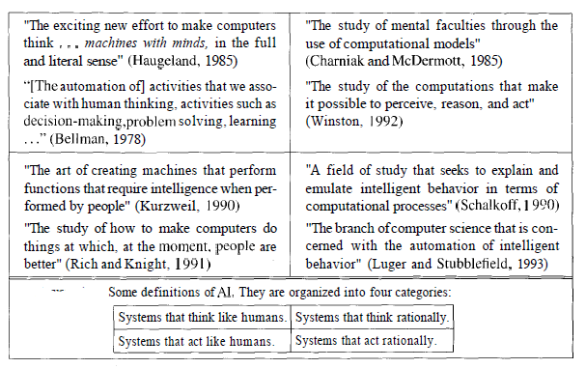

شكل 3-1 )تعريفات للذكاء الصنعي)

## 3-1 تعريف الذكاء الصنعي

يمكن تعريف الذكاء الصنعي بانه العلم الذي يعنى بدراسة وتصميم العملاء الاذكياء والعميل الذكي هو نظام يستوعب بيئته وقادر على التعلم واتخاذ القرار المنطقي الذي يزيد من فرصه في النجاح بمهمته ويمكن اعتبار نظام ما بانه ذكي اذا تمكن من اجتياز اختبار تورينغ.

### 3-1-1 اختبار تورينغ

يطرح المستجوب سؤالا كتابيا على جهاز حاسوبي وشخص ذكي معزولين عنه ويستقبل جوابا كتابيا منهما فاذا لم يتمكن من التمييز بين الجوابين عدت تلك الالة ذكية الشكل 3-2

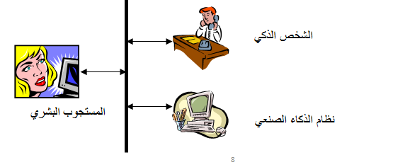

شكل 3-2 (اختبار تورينغ)

## 3-2 تاريخ الذكاء الصنعي

وجد مجال الذكاء الصنعي كمجال للدراسة عام 1956 في مؤتمر دارتموث, بعدها قام العديد من الرائدين في مجال الذكاء الصنعي بكتابة برامج اذهلت الناس في ذلك الوقت حيث اصبحت الحاسبات تفوز بالالعاب الذكية (كالداما) تثبت النظريات المختلفة وحتى تتكلم الانكليزية, واستمر تطور هذا المجال حتى تم في عام 1997 اختراع اول نظام حاسوب قادر على لعب لعبة الشطرنج وتمكن من هزم بطل الشطرنج في ذلك الوقت غاري كاسباروف .

## 3-3 اهداف الذكاء الصنعي

تم تقسيم الهدف الرئيسي للذكاء الصنعي الى مجموعة من الاقسام الفرعية نذكر منها :

### 3-3-1 تمثيل المعارف

تمثيل المعرفة او هندسة المعارف مرتبطة ارتباطا وثيقا بالذكاء, فالكثير من من المشاكل المطلوب حلها باستخدام الالات تتطلب ان تملك الالات معرفة واسعة حول العالم المحيط بها.

### 3-3-2 التخطيط (planning)

يجب ان يكون العملاء الاذكاء قادرين على وضع اهداف ما وتحقيقها, وان يقومو بالاختيارات التي تزيد من خياراتهم الممكنه وفرصهم في النجاح.

### 3-3-3 التعلم

تعلم الالة هو عبارة عن دراسة الخوارزميات الحاسوبية التي تتطور آليا عن طريق الخبرة, ويمكن ان يكوت التعلم بمعلم او بدون معلم.

**3-3-4 معالجة اللغات الطبيعية**

معالجة اللغات الطبيعية تعطي للالة القدرة على معالجة وفهم اللغات المستخدمة من قبل البشر, من شأن نظام معالجة لغات طبيعية قوي ان يكون قادرا على اكتساب المعرفة من المصادر المكتوبة مباشرة.

### 3-3-5 الحركة والمعالجة

يرتبط علم الروبوت ارتباطا وثيقا بالذكاء الصنعي, فالروبوتات يجب ان تكون ذكية لتكون قادرة على ان تتعامل مع البيئة المحيطة (كأن تعالج غرض ما) او ان تستطيع معرفة طريقها وموقعها وكذلك مواقع الاغراض حولها .

## 3-4 ادوات الذكاء الصنعي

خلال تطور الذكاء الصنعي والبحوث العديدة عليه زادت المجالات التي يهتم بها وتم تطوير العديد من الادوات التي ساهمت وتساهم في حل اغلب المشاكل المعقدة في علم الحاسب من هذه الادوات نذكر:

### 3-4-1 المنطق (برمجة المنطق)

تستخدم من اجل مشكلات تمثيل المعارف, هناك العديد من اشكال المنطق المستخدم في ابحاث الذكاء الصنعي مثل Propositional logic ومنطق الدرجة الاولى(FOL) والمنطق الغيمي(fuzzy logic)

### 3-4-4 الشبكات العصبية الصناعية (Artificial neural network)

بدأت دراسة الشبكات العصبية الصناعية في العقد السابق لايجاد حقل الذكاء الصنعي. يوجد العديد من الاستخدامات للشبكات العصبية مثل مشكلات التحكم الذكي Intelligent control ومشكلات تعلم الالة Machine learning .

## 3-5 تقييم الذكاء الصنعي

كما وجدنا سابقا انه ومن اجل اعتبار الة ما بانها ذكية يجب تجتاز اختبار تورينغ (شرح سابقا ) ولكن هناك طرق تقييم اخرى لمعرفة هل الالة ذكية ومستوى ذكاء الالة مثل التعرف على خط اليد او لعب الالعاب الذكية(شطرنج-داما..) وحسب نتيجة هذه الاختبارات يمكن ايجاد 4 حالات اساسية لمستوى ذكاء الالة وهي:

* امثلي : لا يمكن تقديم اداء افضل من ذلك مثال
* Strong super-human : يقدم اداء افضل من جميع البشر
* Super-human : يقدم اداء افضل من معظم البشر
* Sub-human : يقدم اداء اسوأ من معظم البشر

يمكن اعتبار اداء الحاسب في لعبة الداما مثلا امثلي اما اداءه في لعبة الشطرنج هو Super-human ويقترب من ال Strong super-human اما اداء الروبوتات في المهام البشرية اليومية مثل التعرف على الوجوه او المرور في غرفة دون الاصطدام بشيء يمكن اعتباره Sub-human .

## 3-6 البحث (انواعه والفرق بينها )

الكثير من مشكلات الذكاء يمكن ان تحل من خلال البحث في فضاء الحالة وايجاد الحل الامثل وذلك من خلال طرق بحث مختلفة منها :

### 3-6-1 البحث العرضاني اولا (Breadth-first search)

في هذه الاستراتيجة توسع عقدة البداية اولا ثم جميع العقد التي تم توليدها نتيجة توسيع عقدة البداية يتم توسيعها وهكذا بشكل عام يمكن التعبير عن ذلك بان العقدة ذات العمق d توسع قبل توسيع العقدة ذات العمق d+1. يمكن اعتبار هذه الاستراتيجية مرتبة او منسقة اي انها تبحث في العمق 1 اولا ثم في العمق 2 وهكذا(شكل 3-3) اذا كان هناك حل فان خوارزمية البحث العرضاني سوف تجده وعند وجود اكثر من حل سوف تجد الحل الاقل عمقا.

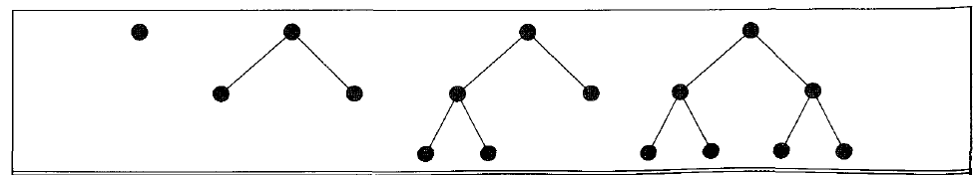

شكل 3-3 (البحث العرضاني)

ان هذه الخوارزمية جيدة في البحث ويمكن استخدامها غالبا, ولكن بزيادة معامل التفرع وزيادة العمق الذي يوجد في الحل يتزايد الزمن والذاكرة التي نحتاجها بشكل كبير جدا.

### 3-6-2 البحث في العمق اولا (depth-first search)

في هذه الاستراتيجة دائمن نوسع العقدة ذات العمق الاكبر ونستمر بذلك حتى نصل الى نهاية ميتة ( عقدة لا يمكن توسيعها) عندها يقوم البحث بالعودة الى الخلف وتوسيع عقدة في عمق اقل شكل(3-4). ان متطلبات هذه الطريقة للذاكرة قليلة جدا مقارنة بالبحث العرضاني اولا لاننا نحتاج الى تخزين فقط مسار واحد بالاضافة الى العقد التي لم يتم توسيعها في هذا المسار. العديد من المسائل يكون عمقها كبير جدا او لانهائي وبالتالي يمكن ان تعلق خوارزمية البحث في العمق والبحث سيستمر في التعمق حتى لو وجد حل قليل العمق وستعلق الخوارزمية دون ايجاد اي حل او يمكن ان تجد حلا ولكنه ليس الحل الامثلي وبالتالي لايمكن اعتبار هذه الخوارزمية امثلية ولا شاملة.

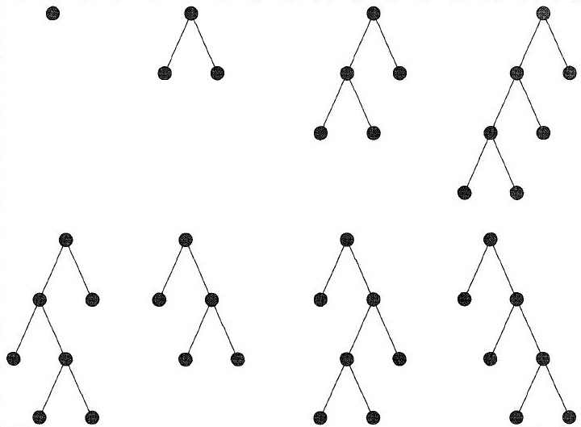

شكل 3-4 (البحث في العمق اولا)

### 3-6-3 البحث محدد العمق

بحث في العمق نقوم فيه بايقاف البحث عند عمق معين محدد مسبقا(يصعب تحديد هذا العمق الامثلي).

### 3-6-4 البحث محدد العمق المكرر

احدى طرق تحديد العمق الامثل تعتد على تجربة جميع حدود العمق الممكنة كأن نبدأ بعمق 0 ثم عمق 1 ثم عمق 2 وهكذا, هذا النوع من البحث يجمع فوائد البحث العرضاني والبحث في العمق.

### 3-6-5 البحث ثنائي الاتجاه (bidirectional search)

الفكره في هذا البحث تتمثل في البحث الامامي من العقدة البدائية والبحث خلفا من العقدة الهدف والتوقف عندما يلتقي البحثان في الوسط.

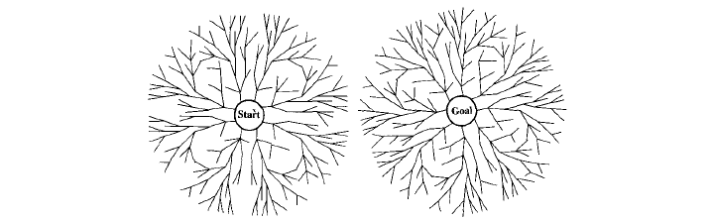

شكل 3-5 (البحث ثنائي الاتجاه)

## 3-7 البحث المبني على المعرفة(المعرفي)

إن طرق البحث اللامعرفي (طرق البحث السابقة ) يمكنها ان تجد حل للمسائل وذلك ببساطة عن طريق توليد حالات جديد(توسيع العقد) واختبارها مع الهدف ولكن هذه الطرق غير فعالة في اغلب الاوقات, لذلك تستخدم طرق البحث المعرفي ومنها:

### 3-7-1 البحث بأفضل اول

يعتمد هذا البحث على استخدام تابع تقييم (evaluation function) يعيد قيم تحدد الفائدة من توسيع كل عقدة, ثم ترتب العقد بحيث تكون العقد الواعدة(تقييمها افضل) في المقدمة اي توسع اولا, ويوجد نوعين من انواع البحث هما:

1. **تقليل كلفة الوصول الى الهدف(البحث الجشع)**

ان تقليل كلفة الوصول الى الهدف يعتبر من ابسط طرق البحث بافضل اول وفي هذا البحث يتم دائما توسيع العقدة التي تبدو اقرب الى الهدف اولا. ان كلفة الوصول الى الهدف لا يمكن ان تحدد بدقة ولكن يمكن تقديرها تقريبا, والتابع المستخدم في التقدير يدعى (heuristic function) h(n) حيث يقدر كلفة المسار الارخص من عقدة البداية الى الهدف, يدعى هذا البحث بالبحث الجشع (Greedy search).  
ان طريقة البحث الجشع تشبه الى حد ما طريقة البحث في العمق اولا وتعاني من نفس مشكلاته (عدم الشمولية- غير امثلية)

1. **تقليل الكلفة الكلية للمسار خوارزمية A\***

في خوارزمية البحث الجشع اعتمدا على تابع التقييم h(n) والذي يحسب الكلفة المتوقعة من n الى الهدف, في هذه الخوارزمية نستخدم مجموع تابعين احداهما هو h(n) والاخر هو g(n) يعيد كلفة الوصول من عقدة البداية الى العقدة n فيصبح تابع التقييم الكلي F(n)=h(n)+g(n), ويكون التالبع f(n) يعطي كلفة الطريق الاقصر من خلال n .

## 3-8 الذكاء الصنعي والالعاب

يعتبر لعب الالعاب او الاجهزة القادرة على لعب الالعاب من اقدم مجالات الذكاء الصنعي, منذ ان اصبحت الحاسبات قابلة للبرمجة تم كتابة اول برنامج يلعب الشطرنج من قبل شانون والان تورينغ ومنذ ذلك الوقت وهناك تقدم ودراسات في هذا المجال حتى وصلنا الى الانظمة الحالية التي يمكنها تحدي بطل اللعبة وحتى التغلب عليه!!.

اختار الباحثون في البدايات لعبة الشطرنج لعدة اسباب منها :

* تقدم دليلا على ان الالات يمكنها ان تقوم باشياء تتطلب الذكاء
* قوانينها بسيطة جدا ويمكن تعليمها للالة
* فضاء الحالة مقبول للعميل بشكل كامل(العميل يعلم كل شيء عن البيئة)
* يمكن تمثيل اللعبة وبكل تفاصيلها بشكل دقيق

هناك خوارزميات متبعة في الالعاب بلاعبين مثل خوارزمية MINIMAX من اجل ايجاد تسلسل الحركات الافضل, كما نحتاج الى توابع تقييم لتقييم كلحالة نحن فيها وقربها من تحقيق الفوز, وبسبب صعوبة او استحالة البحث ضمن جميع حركات اللعبة الممكنة يجب استخدام طرق لايقاف البحث عند حد معين.

### 3-8-1 خوارزمية MINMAX

تستخدم هذه الخوارزمية في الالعاب بلاعبين من اجل تحديد الحركة الافضل للاعب MAX .

يبين الشكل 3-6 شجرة MINIMAX حيث حركات اللاعب MAX هي A1,A2,A3 وحركات اللاعب MIN هي A11,A12,A13 وهكذا, هذه الشجرة (شجرة اللعبة) تنتهي بعد حركة واحدة من MAX وحركة من MIN والحالة النهائية لها هي ضمن المجال 2-14 .

خطوات الخوارزمية :

1. بتوليد شجرة اللعبة كاملة انطلاقا من عقدة البداية والى عقد النهاية
2. تطبيق تابع الربح على كل عقدة نهائية لايجاد قيمتها
3. استخدام قيمة الربح لعقدة النهاية لتحديد قيم الربح للعقد في المستوي الاعلى: في الشكل 3-12 العقدة اليسارية المستوى الثاني ذات الشكل V (عقدة اللاعب MIN) وهنا دور اللاعب MIN للحركة فسيختار الحركة العقدة الاقل ربحا ل MAX اي الاكثر ربحا له وهي الحركة A11 وبالتالي قيمة هذه العقدة V هي 3 وبنفس الطريقة نجد ان عقدتي V على اليمين سيأخذان القيمة 2 وذلك على افتراض ان MIN سيقوم بالخيار الافضل له
4. نستمر بالصعود الى الاعلى بهذه الطريقة حتى نصل الى الجذر(عقدة البداية)
5. في النهاية سنصل الى القمة ويكون اختيار MAX حيث سيختار الحركة التي ستجعل ربحه اعظميا, في الشكل 3-6 لدى MAX ثلاث حركات ممكنة ليختار بينها تقوده الى القيم:  
   3-2-2, لذلك فان خيار MAX الافضل هو الحركة A1 التي تقودة الى قيمة ربح 3.  
   تعتبر خوارزمية minimax مثل خوارزميات البحث بافضل اول من حيث التعقيد

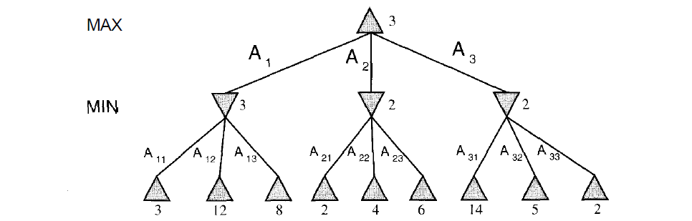

شكل 3-6 (شجرة لعبة بلاعبين مولدة بخوارزمية MINMAX)

### 3-8-2 توابع التقييم (Evaluation functions)

منذ زمن طور لاعبو الشطرنج وغيرهم طرقا مختلفة لحساب فرص الربح لكل طرف في اللعبة انطلاقا من تقييم حالة الرقعة, على سبيل المثال كتب الشطرنج تعطي قيم تقريبية لكل قطعة على الرقعة, كذلك توزع القطع بشكل جيد على الرقعة وكون الملك في امان ام مهدد كلها تلعب دورا في تابع التقييم. ان اداء برنامج يلعب لعبة ما يعتمد بشكل اساسي على تابع التقييم ودقته وجودته, فاستخدام تابع تقييم غير دقيق سيقود البرنامج الى حالات تبدو ظاهريا جيدة ولكنها في الواقع كارثية, لذلك يجب وضع تابع التقييم بعد دراسة جيدة للعبة.

### 3-8-3 قطع البحث (Cutting off search)

الطريقة الابسط من اجل التحكم بكمية البحث هي تحديد عمق محدد d للبحث بحيث ان اختبار القطع يقوم بقطع جميع العقد التي بهاذا العمق او تتجاوزه, يحدد عمق البحث d بحيث لا تتجاوز كمية الزمن اللازمة للبحث حدود الزمن المسموح لللعبة.

### 3-9 طرق الاختصار(اختصار الفا بيتا)

نستخدم هذا الاختصار من اجل تقليص حجم شجرة البحث مما يزيد سرعة البحث بشكل ملحوظ ويحسن من اداء البرنامج.

# الفصل الرابع نظرية اللعبة(Game Theory) (5)

## مقدمة نظرية اللعبة تتعامل مع الحالات التي يكون فيها الكمية الواجب دفعها او خسارتها لا تتعلق فقط بخياراتك انما تتعلق بخيارات اشخاص اخرين, كيف تقرر ماذا ستفعل وانت لا تستطيع التحكم بخيار الاخرين

## 4-1 تعريف نظرية اللعبة

تقليديا عرفت نظرية اللعبة على انها طريقة لايجاد حل منطقي لمشكلة ما .

بفرض انه وقع حادث سيارة بين شخصين وكان الشخص A هوي المتسبب وببعض الخدوش على سيارة الشخص B وعليه ان يدفع تكاليف الاصلاح .  
اتضح ان تكاليف الاصلاح الكلي هي 80$ ولكن السيارة كانت تحوي خدوش قبل الحادث(كلفة اصلاحها 20$ من ال 80$ السابقة )  
اذا قام الشخص A باعطاء الشخص B ال 80$ فانه على الاغلب سيحتفظ بها, في نظرية اللعبة تمثل هذه الحالة بشجرة قرار الحالات في الشجرة

* يبدأ A وامامه خياران هما :
* ان يعطي المال(80$) للشخص B فورن
* ان يطلب منه اثبات انه قد اصلح السيارة ثم يعطيه المال (80$)
* اذا اختار الشخص A الخيار الاول تنتهي اللعبة ويكون قد دفع 80 و اللاعب B يكون قد كسب 80 حالة (-80|80)
* اذا اختار الخيار الثاني يكون امام الشخص B خيارين
  + ان يصلح السيارة ويرسل الاثبات
  + ان لا يصلح السيارة وينسى الموضوع
* اذا اختار B الخيار الاول وارسل الاثبات يكون على A الدفع 80$ وعندها يكون B قد ربح 20$ (كلفة اصلاح الاضرار السابقة التي لم يتسبب بها A ) حالة (-80/20) وتنتهي اللعبة
* اذا اختار ان لا يصلح السيارة تكون النتيجة حالة (0/0) وتنتهي اللعبة  
  من الواضح ان الشخص B لن يصل الى الحالة (0/0) بالتالي الشخص A سيخسر 80 $ على كل الاحوال (الشكل 4-1), ولكن اذا قام الشخص A بخيار اول مختلف تمامن كأن يدفع 40$ للشخص B ويطلب تقرير التوصيل عندها سيكون امام الشخص B خيارات احدهما ان يدفع 80$ ويرسل تاكيد بانه دفع (حالة (-80/20) ), والثاني ان ينسى لايصلح السيارة فتكون النتيجة حالة (-40/40) وستكون هذه الحالة هي الحالة الافضل للشخص B حيث انه ربح 40$ بدلا من 20$ ( الشكل 4-2 ).

طلب تأكيد

شكل 4-1 (شجرة مسالة السيارة-حالة 1)

الدفع فورا

عدم اصلاح

اصلاح

(-80/80)

(-80/20)

(0/0)

شكل 4-2 (مسألة السيارة-حالة 2)

اصلاح

عدم اصلاح

طلب تاكيد

(-80/80)

(-80/20)

(0/0)

(-80/20)

(-40/40)

الدفع فورا

ارسال 40$ وطلب تاكيد

اصلاح

عدم اصلاح

### 4-3-2 الاستقراء الخلفي backward induction

نظرية اللعبة تفترض ان كل شخص عقلاني ومنطقي اي سيختار الخيار الامثل له او الذي يحقق ربحا اعلى له اي اذا كان امام اللاعب X خياران A,A’ وربح الخيار A اكبر فسيختار الخيار A  
نسخدم الطريقة هذه عندما يكون هناك عدد محدود من الحركات .

1. اختار عقدة C حيث تكون جميع الحركات الخارجة منها هي حركات الى عقد نهائية (يجب ان تتواجد مثل هذه العقدة لان اللعبة محدودة )
2. نفرض دور اللاعب i يختار الحركة m التي توصله الى العقدة النهائية e التي ربحها يكون اكبر من ربح باقي العقد
3. نفرض ان اللاعب i قد اختار الحركة m ونسجلها ضمن استراتيجيته
4. نحذف جميع المسارات الخارجة من العقدة C (العقدة C اصبحت عقدة نهائية ) ونسند لها (الى C ) الربح الذي كان للعقدة e
5. اذا اصبح لدينا عقدة واحدة نتوقف والا نعيد الخطوات 1 الى 5

في المثال (حادث سيارة ) لدينا عقدتان تحققان شرط العقدة C يكون خيار الشخص B عند الاولى هو الاصلاح والوصول الى الحالة (-80/20) وعند الثانية الخيار الافضل هو عدم الاصلاح الحالة (-40/40)  
بتطبيق الخطوات السابقة تصبح الشجرة على الشكل التالي (شكل 4-3 )

شكل 4-3 (مسألة السيارة- استقراء خلفي)

(-80/20)

(-80/20)

(-40/40)

الان اصبح دور الشخص A في الاختيار من الواضح ان الخيار ذو الربح الاكبر هو الخيار الثالث حالة (-40/40) عند اختيارة وحذف العقد النهائية المتصلة بالعقدة النهائية يصبح لدينا عقدة واحدة فقط هنا نتوقف

نلاحظ ان الطريقة هذه طويلة عند زيادة عدد العقد والحل الممكن هو عند كل عقدة C شطب جميع الفروع التي تعطي ربح غير اعظمي ومن ثم الانتقال الى اعلى وهكذا (شكل 4-4)

4-4 توازن ناش  
احد الفروع الهامة في نظرية اللعبة ابتكر اولا من قبل john Nash

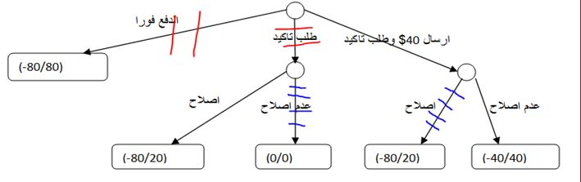

شكل 4-4 (مسألة السيارة-طريقة الشطب)

### 4-4-1 تعريف توازن ناش

يمكن تعريفه على انه استراتيجية تحدث عندها لا يقدر اي شخص عندما يتصرف لوحده ان يقوم بخطوة تزيد من ربحه اي ان اللاعب لا يستفيد شيئا من تغييره لطريقه لعبه هو فقط .

## 4-5 فروع نظرية اللعبة

يمكن تصنيف فروع نظرية اللعبة الى 4 تصنيفات رئيسية هي

1. نظرية اللعبة الكلاسيكية (Classical Game Theory)  
   تركز على اللعب الامثلي في الحالات التي يجب فيها على شخص او عدة اشخاص اتخاذ قرار وتأثير هذا القرار وقرارات المشاركين في اللعبة معروف (القرار يمكن القيام به بطريقة عشوائية )  
   ساعدت نظرية اللعبة في فهم اغلب القرارات المتخذة من قبل الاشخاص (تجار , عسكريين , لاعبين ..... )
2. نظرية اللعبة الاندماجية (Combinatorial Game Theory)   
   تركز على اللعب الامثلي في الالعاب التي تحوي لاعبين ويتغير الدور بين اللاعبين بطريقة محددة مسبقا, لا يمكن اعتبار الالعاب في نظرية اللعبة الاندماجية بانها عشوائية او تلعب عن طريق الحظ   
   من امثلة هذا الفرع العاب الشطرنج الداما ... الخ
3. نظرية اللعبة الديناميكية (Dynamic Game Theory)  
   تركز على تحليل الالعاب التي يجب اتخاذ القرارات فيها خلال الزمن وهذه القرارات ستؤثر على الربح في اللحظة التالية.  
   عادة تعتمد على المعادلات التفاضلية من اجل نمذجة سلوك اللاعبين خلال الزمن  
   يمكن ان يستخدم هذا الفرع في تحسين سلوك سيارة بلا سائق او في ايجاد طفل صغير ضائع
4. فروع اخرى في نظرية اللعبة  
   تحوي فروع مشتقة من الفروع الاخرى حيث ان نظرية اللعبة واسعة ولا يمكن حصرها بثلاثة فروع  
   مثال عليها : نظرية اللعبة التطورية(Evolutionary Game Theory) ذكرت سابقا او لعبة بين لاعبين ولكنها تحوي عدد غير محدود من الحركات, نظرية اللعبة التجريبية(حيث يدرس هذا الفرع مدى دقة نظرية اللعبة الكلاسيكية في تفسير وتوقع السلوك ) ... الخ

الشكل 4-7 يصف الفروع السابقة وماذا يحوي كل منها

شكل 4-7 (فروع نظرية اللعبة)

نظرية اللعبة

نظرية اللعبة الكلاسيكية:

العاب مع عدد محدود من الاستراتيجيات

العاب مع احتمالية

العاب مع تحالفات

مثال: البوكر, القرارات العسكرية الاستراتيجية, المفاوضات..

نظرية اللعبة الاندماجية :

العاب لا تعتمد على الحظ

العاب بلاعبين عموما

العاب استراتيجية التحريك فيها يغير بنية اللعبة

مثال : الشطرنج,الداما ...

نظرية اللعبة الديناميكية :

الالعاب مع اعتبار الزمن

الالعاب التي تحوي حركة

مثال : مطاردة شخص في غرفة, اللعب الامثلي في قتال كلاب....

فروع اخرى :

نظرية اللعبة الاختبارية او السلوكية

مثال : ديناميكيات التطور في المجتمعات المغلقة, محاولة تحديد سبب وجود الايثار بين البشر ...

# الفصل الخامس نظرية التعقيد(5)

**مقدمة**  
الغرض الاساسي من نظرية التعقيد هو التاكد من كمية الموارد الحاسوبية اللازمة من اجل حل المشاكل الحسابية الهامة, وتصنيفها حسب درجة صعوبتها الى اصناف.  
الموارد عادة تكون الزمن المطلوب لحل المشكلة الحسابية وكمية الذاكرة المطلوبة لحل المشكلة.

## 5-1 استخدام النظرية

نظرية التعقيد تستطيع ان تثبت اذا ما كانت المشكلة قابلة او مستحيلة الحل ضمن الموارد المتاحة حاليا اي ان كان من المجدي كتابة برنامج حاسوبي او دارة منطقية لتقوم بحل المشكلة ام لا (ايجاد الحدود الدنيا ).

من اجل اختبار صحة صيغة يجب ان :

* الحذر عند اختيار المنطق ( اختيار منطق مناسب )
* استخدام علاقات صغيرة
* في بعض الاحيان يجب ان نكتفي بشيء اقل من الصحة الكاملة للصيغة

حتى الان لا يوجد حد ادنى معروف لكثير من المشاكل الصعبة, بدلا من ذلك نظرية التعقيد ساهمت بتقسيم العالم الحاسوبي الى اصناف تعقيد, وتقديم ادلة تقترح بان اصناف التعقيد منفصلة عن بعضها البعض, واذا كان من الممكن استبدال الادلة المقترحة باثباتات نكون حصلنا على حدود دنيا

## 5-2 اصناف التعقيد

صنف تعقيد هو عبارة عن مجموعة من المسائل المرتبطة من حيث التعقيد ( من نفس الدرجة )

### 5-3 اصناف التعقيد البسيطة تعرف بالعوامل التالية

1. نوع المسألة, النوع الاكثر استخداما هو مسائل القرار ويوجد انواع اخرى (مسائل توابع, مسائل العد, ....)
2. نموذج الحساب المبني الصنف عليه, النوذج الشائع هو الة تورينغ الحتمية, ولكن العديد من الاصناف مبينة على نماذج اخرى مثل الات تورينغ غير الحتمية, الات تورينغ الكوانتية, الدارات المنطقية ....
3. المورد/الموارد المستخدمة وحدودها

بعض الاصناف معقدة ولا يمكن ان تعرف ضمن العوامل السابقة, وبالرغم من ذلك فان الكثير من الاصناف المهمة يمكن تعريفها بحدود المكان والزمان, يبين الشكل التالي العلاقة بين اصناف التعقيد المختلفة (شكل 5-1)

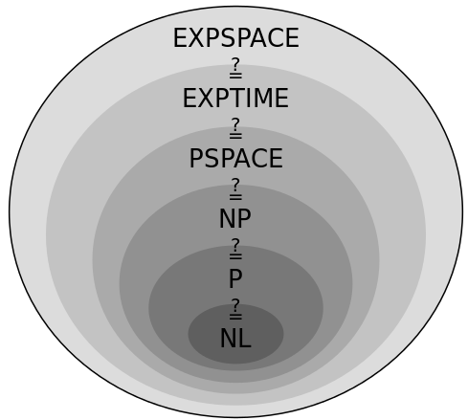

شكل 5-1 (اصناف التعقيد)

## 5-3 الة تورينغ

ابتكرها عالم الحاسب الان تورينغ عام 1936 .

### 5-3-1 تعريفها

عبارة عن الة مجردة تعالج مجموعة من الرموز المكتوبة على شريط طويل استنادا الى مجموعة من القوانين (نموذج رياضي يصف جهاز من هذا النوع ), باعطاء اي خوارزمية حاسوبية يمكن تصميم الة تورينغ قادرة على محاكاة منطق الخوارزمية المعطاة.

### 5-3-2 انواع الة تورينغ

هناك العديد من الانواع لالات تورينغ لكن سندرس فقط ما ذكر في السابق (الة تورينغ الحتمية, الة تورينغ غير الحتمية )

1- الة تورينغ الحتمية : الة تورنغ مجموعة القواعد فيها تقوم باجراء واحد على الاكثر على اي حالة معطاة  
مثال : عند ورود الرمز A اطبع الرمز B وتحرك نحو اليسار

2- الة تورينغ غير الحتمية : مجموعة القواعد فيها تحوي استجابة متعددة من اجل حالة معطاة   
مثال : عند ورود الرمز A اطبع B وتحرك نحو اليسار, عند ورود الرمز B اطبع الرمز C وتحرك نحو اليمين

نلاحظ ان في الة تورينغ الحتمية هناك مسار واحد محدد اما في الالة غير الحتمية هناك مسارات متعددة تشكل شجرة.

## 5-4 تعقيد اللعبة (Game complexity)

نظرية اللعبة الاندماجية تملك عدة طرق تمكنها من حساب تعقيد لعبة ما من هذه الطرق :

5-4-1 تعقيد فضاء الحالة (State-space complexity)  
فضاء حالة لعبة هو مجموع الوضعيات القانونية الممكن الوصول اليها انطلاقا من الوضعية البدائية, عندما يكون من الصعب او المستحيل حساب الوضعيات القانونية يتم الحساب باعتبار الوضعيات غير القانونية او التي من غير الممكن الوصول اليها

5-4-2 حجم شجرة اللعبة (game tree size )  
هو العدد الكلي من الالعاب الممكن لعبها, اي مجموع الاوراق (عقد نهائية ) المتصلة مع العقدة الجذر المتمثلة بالحالة الابتدائية للعبة, وشجرة اللعبة اكبر بكثير من فضاء حالة اللعبة لان العديد من الوضعيات النهائية من الممكن الوصول اليها باكثر من طريق (ترتيب حركات مختلف ).

5-4-3 اشجار القرار (Decision trees)  
شجرة القرار هي شجرة فرعية من شجرة اللعبة الاساسية, كل وضعية فيها محددة ب (اللاعب A يفوز, اللاعب B يفوز, تعادل), وذلك اذا كان من الممكن اثبات ان هذه الوضعيات تملك القيمة السابقة حقا (بافتراض اللعب الامثلي للطرفين)

5-4-4 تعقيد شجرة اللعبة (Game-tree complexity)   
تعقيد شجرة اللعبة للعبة ما هو عدد الاوراق التي يمكن من خلالها تحديد القيمة لعقدة البداية في اصغر شجرة قرار ذات عرض كامل (اي باعتبار جميع العقد عند اي عمق ), هذا يسمح لنا بتقدير عدد الحالات التي يجب علينا تقييمها في بحث minimax   
من الصعب حتى تخمين تعقيد شجرة بعض الالعاب, ولكن من اجل بعض الالعاب يمكن تحديد الحد الادنى من خلال رفع معامل التفرع b (عدد الابناء الوسطي لكل عقدة ) الى القوة عدد القطع(d) او كعلاقة

GTC>=bd

5-4-5 التعقيد الحسابي (computational complexity)  
التعقيد الحسابي للعبة يصف نهاية صعوبة اللعبة حيث ان صعوبتها تزداد بشكل كبير, حيث توصف ضمن الbig O notation, او من خلال اعتبارها عضو في صنف تعقيد.

5-5 بعض الامثلة

5-5-1 لعبة X/O (tic-tac-toe)  
في هذه اللعبة الحد الاعلى لتعقيد فضاء الحالة هو 39  ويساوي 19683 (9 مربعات و 3 حالات لكل مربع ) وهذا الحساب يتضمن الحالات غير المسموحة كان يكون ال 9 مربعات تحوي قيمة X او او انو يتواجد خط لربح X وخط لربح O معا, بالقيام بحساب اكثر دقة وذلك بحذف الحركات الغير قانونية نحصل على 5478 وعند مناقشة حالات التدوير والانعكاس ( حيث الحالات تصبح تتكرر ) يصبح لدينا 765 حالة مختلفة  
الحد الاعلى لشجرة اللعبة هو 9! اي 362880 (هناك 9 حالات لاول خطوة و 8 لثاني خطوة و7 للثالثة وهكذا ) هذا يتضمن العاب غير قانونية, بحساب اكثر حذرا نحصل على 255168 حالة لعب مختلفة وعند اعتبار التدوير والانعكاس نحصل على 26830 حالة لعب مختلفة.

5-5-2 بعض الالعاب الشائعة واصناف التعقيد التي تنتمي لها  
في هذا القسم سنقدم بعض الالعاب الشائعة والى اي صنف تعقيد تنتمي وبالاخص لعبة الشطرنج التي هي محور هذا المشروع الجدول التالي(جدول 5-3) يوضح كل لعبة وحجم لوحها وتعقيد فضاء الحالة لها وحجم شجرة اللعبة والطول الوسطي للعبة ومعامل التفرع لكل لعبة وصنف التعقيد الذي تنتمي له

|  |  |  |  |  |  |  |
| --- | --- | --- | --- | --- | --- | --- |
| **اللعبة** | **حجم اللوحة (المواقع)** | **تعقيد فضاء الحالة** | **تعقيد شجرة اللعبة** | **الطول الوسطي للعبة** | **معامل التفرع** | **صنف التعقيد** |
| **Tic-tac-toe** | **9** | **103** | **105** | **9** | **4** | **PSPACE-complete** |
| **الداما 8*8** | **32** | **1018-1020** | **1031** | **70** | **2.8** | **EXPTIME-complete** |
| **Qubic(4*4*4 tic-tac-toe)** | **64** | **1030** | **1034** | **20** | **54.2** | **PSPACE-complete** |
| **Go (9x9)** | **81** | **1038** | **-------** | **45** | **-------** | **EXPTIME-complete** |
| **Go (19x19)** | **361** | **10170** | **10360** | **150** | **250** | **EXPTIME-complete** |
| **Stratego** | **92** | **10115** | **10535** | **381** | **21.739** | **-------** |
| **Chess** | **64** | **1047** | **10123** | **80** | **35** | **EXPTIME-complete** |

#### جدول 5-3(بعض الالعاب وتعقيدها)

# الفصل السادس الدراسة التحليلية للمشروع(-6)

## مقدمة

مع زيادة حجم الانظمة التي تتضمن البرمجيات فيها اصبح من الصعب على المبرمج فهم النظام الذي يقوم بتطويره بشكل كامل, وهو ما يؤدي الى بطء تطوير النظام وازدياد الاخطاء فيه, زمن هذا ظهرت الحاجة الى ايجاد طريقة ما تساعد المبرمجين على فهم الانظمة المعقدة وذلك بتحليل النظام الى مجموعة من الاقسام او النماذج, وكل نموذج يركز على جانب ما من جوانب النظام ويهمل بقية الجوانب, ولا يجب الاكتفاء بنموذج واحد في توصيف النظام, فالنظام يتشكل بشكل افضل من خلال مجموعة من النماذج.

من اجل تحليل الانظمة والبرمجيات نستخدم لغة النمذجة الموحدة UML التي تساعد في تطوير برامج ذات كفاءة عالية, كما تسرع العمل وتسهل التواصل وتمرير المعلومات بين مطوري النظام من محللين ومصممين ومبرمجين بطريقة موحدة وسهلة الفهم تغني المطورين عن الوصف اللغوي المعتاد.

## 6-1 مخططات النظام

سنذكر مجموعة من مخططات UML التي تساعدنا في تحليل مشروعنا

### 6-1-1 مخطط حالة الاستخدام (use case diagram)

تعبر مخططات حالة الاستخدام عن وصف لسلوك النظام الخارجي من وجهة نظر المستخدم, وتفيد في عملية تحليل واختبار النظام وفهم متطلباته, ويستطيع جميع مطوري النظام من مبرمجين ومحللين ومصممين وكذلك المستخدمين النهائيين (الزبائن ) فهم هذا المخطط كما يمكنهم العمل عليه.

تقدم حالات الاستخدام وسيلة فعالة وقوية من اجل فهم سلوك النظام كاملا.

**6-1-1-1 مخطط حالة الاستخدام للاعب والحاسب**

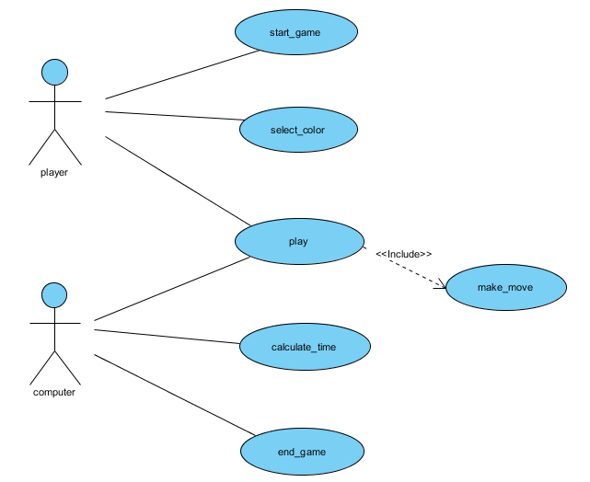

شكل 6-1 (مخطط use case)

**6-1-1-2 توصيف مستخدمي النظام وحالات الاستخدام لكل مستخدم**

|  |  |
| --- | --- |
| التوصيف | المستخدم Actor |
| هو الشخص الذي يقوم بتشغيل برنامج اللعبة واللعب بها عن طريق تحديد الجهة والقيام بالحركات المختلفة بهدف الفوز | اللاعب Player |
| جهاز الحاسب الذي سيقوم بحساب الحركات الممكنة وتحديد الحركات الافضل وتنفيذها بغرض الفوز في اللعبة وهزيمة اللاعب كما انه يحدد نهاية اللعبة عن فوز احد الطرفين | الحاسب Computer |

#### جدول 6-1 (مستخدمو النظام)

6-1-1-3 توصيف حالات الاستخدام

|  |  |  |
| --- | --- | --- |
| حالة الاستخدام | مستخدمو حالة الاستخدام | توصيف حالة الاستخدام |
| start_game | player | يقوم اللاعب ببدء لعبة جديدة |
| select_color | player | يقوم اللاعب باختيار اللون الذي سيلعب فيه (ابيض-اسود) وباختياره ايضا يكون قد حدد ان كان دوره او دور الحاسب في البداية حيث ان الابيض يلعب اولا |
| play | player & computer | يبأ اللاعب و الحاسب بلعب اللعبة حيث يتحرك اللاعب الاول (حاسب/لاعب) ثم اللاعب الثاني (لاعب/حاسب) ويعود اللاعب الاول وهكذا... |
| Make_move | -- | حالة جزئية من الحالة العامة play وتتضمن قيام اللاعب بحركة |
| Calculate_time | computer | يقوم الحاسب بحساب الزمن الذي يحتاجهمن اجل القيام بالحركة |
| End_game | computer | يقوم الحاسب بانهاء اللعبة عند فوز احد اللاعبين (الحاسب او اللاعب البشري) |

#### جدول 6-2 (حالات النظام)

### 6-1-2 مخطط التسلسل (sequence diagram)

يستخدم المخطط بشكل عام من اجل عرض كيفية تفاعل الاحداث مع بعضها البعض عند حدوث حدث معين, وفي برنامجنا من اجل تنفيذ البرنامج نحتاج الى تعاون بين مجموعة من الاغراض يمكن توضيحة من خلال مخطط شكل 6-2.

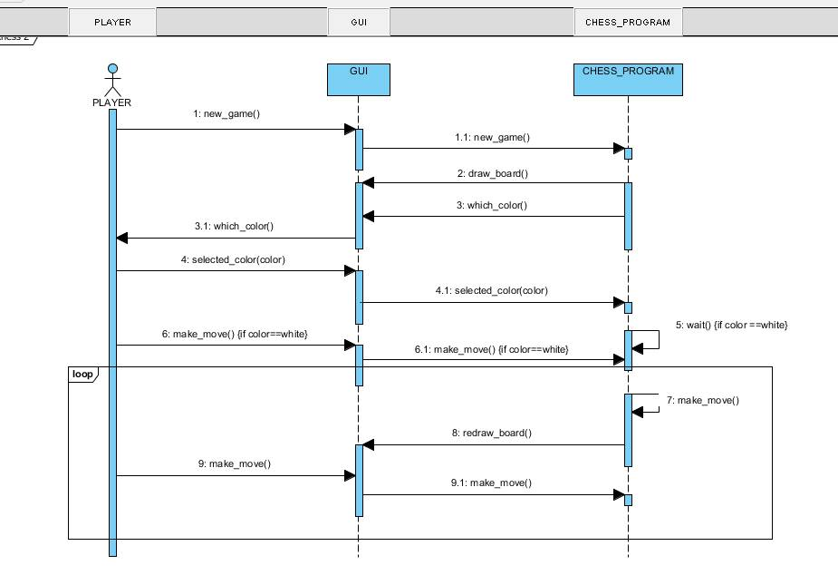

شكل 6-2

### 6-1-3 مخطط الصفوف (Class Diagram)

يعد مخطط الصفوف من الاشياء الاساسية في البرمجة غرضية التوجه خاصة في مرحلتي التحليل والتصميم, يقدم مخطط الصفوف مخطط رسومي لصفوف النظام والعلاقات فيما بينها شكل (6-3)

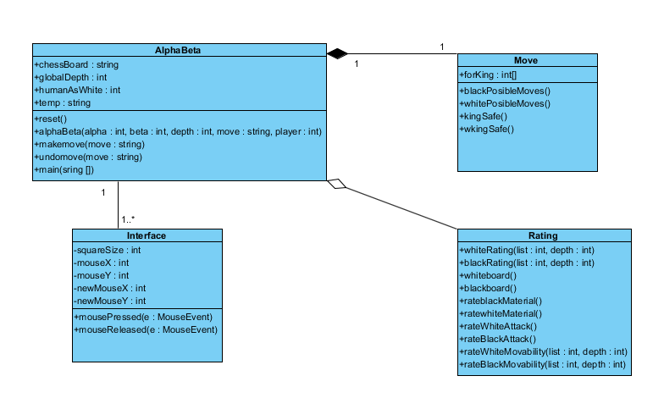

شكل 6-3 مخطط class diagram

### 6-1-4 مخطط النشاط (activity diagram)

يقدم هذا المخطط وصفا عاما لسلوك سير العمليات في النظام من خلال اظهار ترتيب تسلسل الانشطة في النظام, مخطط النشاط للمشروع شكل 6-4

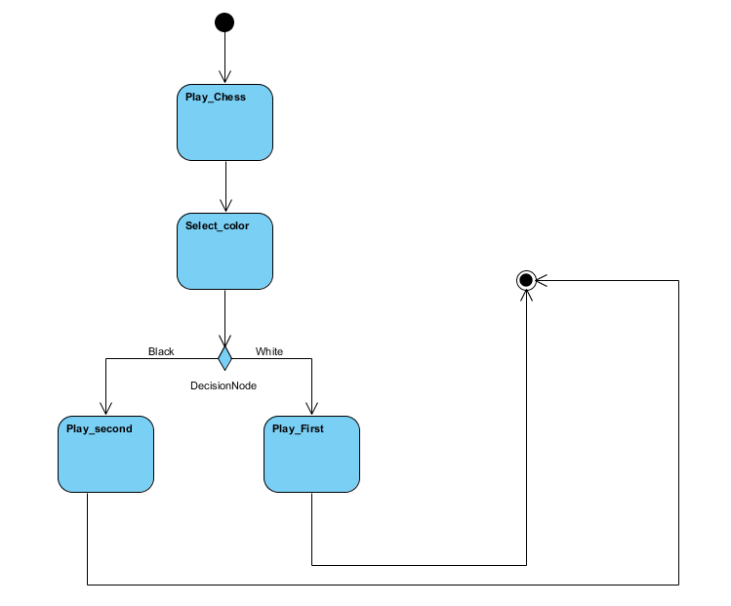

شكل 6-4 (مخطط النشاط)

# الفصل السابع واجهة المشروع والخوارزميات المتبعة(-15)

## مقدمة

ان لغة الجافا تقدم لنا خيارات واسعة فيما يتعلق بالواجهات واضافة خيارات اليها

## 7-1 واجهة المستخدم

ان اول ما يظهر للمستخدم مجموعة من الخيارات تتعلق بمن سيبدأ اللعب ومستوى الصعوبة المطلوب عند تحديد هذه الخيارات تظهر له واجهة اللعب التالية (شكل 76-1)

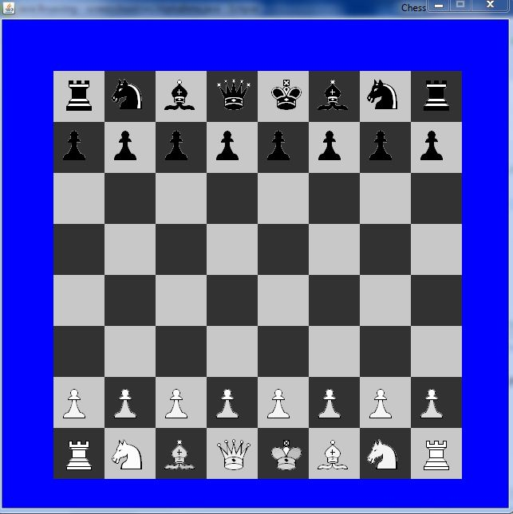

شكل 7-1 (واجهة بداية اللعبة)

قمنا بتمثيل الرقعة برمجيا باستخدام مصفوفة سلاسل محرفية ثنائية 8*8 حيث مثلت كل قطعة بحرف يدل عليها (ونوع الحرف كبير او صغير ليدل على اللاعب الذي تنتمي له القطعة ) (جدول 7-1)

|  |  |  |  |  |
| --- | --- | --- | --- | --- |
| الرمز | الدلالة |  | الرمز | الدلالة |
| p | جندي ابيض |  | P | جندي اسود |
| k | حصان ابيض |  | K | حصان اسود |
| b | فيل ابيض |  | B | فيل اسود |
| R | قلعة بيضاء |  | R | قلعة سوداء |
| Q | ملكة (وزير) ابيض |  | Q | ملكة (وزير) اسود |
| A | ملك ابيض |  | A | ملك اسود |

#### جدول 7-1(رموز اللعبة ودلالاتها)

مصفوفة القطع من النوع static لاننا سنحتاج الى اشتقاق اغراض مختلفة في اصناف اخرى لاستدعاء نفس حالة المصفوفة .

## 7-2 حركات القطع المسموحة وخوارزميات لتوليد الحركات الممكنة

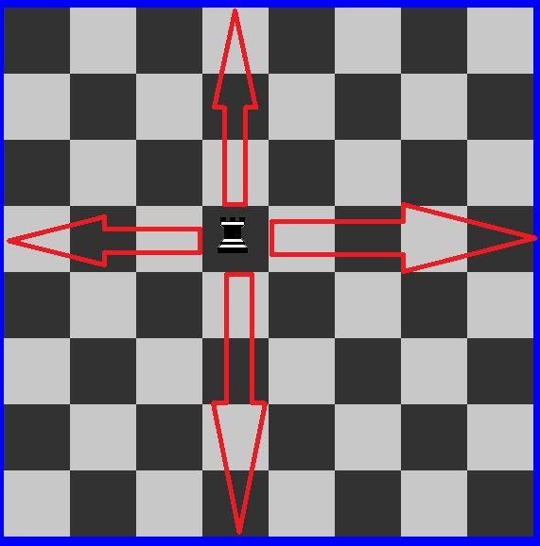

شكل 7-2 (حركات القلعة 1)

في الشطرنج هناك قوانين تقيد وتعرف الحركات الممكنة لكل قطعة

### 7-2-1 حركة القلعة

يمكن للقلعة ان تتحرك اي عدد من المربعات بشكل عمودي( اعلى- اسفل) او افقي( يمين- يسار) بشرط ان لا يعترض طريقها اي قطعة(شكل 7-2) واذا اعترض طريقها قطعة للخصم فيمكنها ان تطردها خارج الرقعة وتحل مكانها ولا يمكنها تجاوزها (شكل 7-3) اما ان كانت قطعة لنفس اللاعب فلا يمكنها طردها ولا تجاوزها (شكل 7-4), كما يشترط من اجل القيام بالحركة ان لا تضع هذه الحركة الملك في خطر.

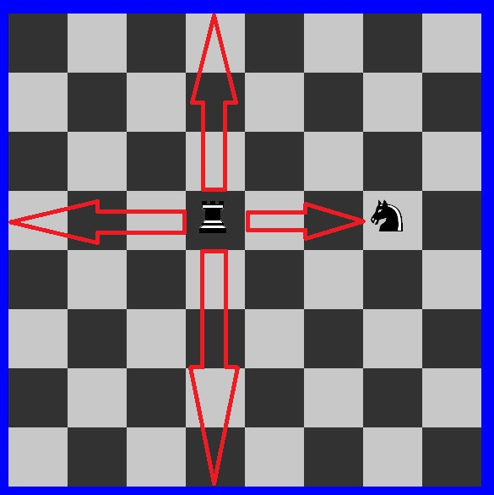

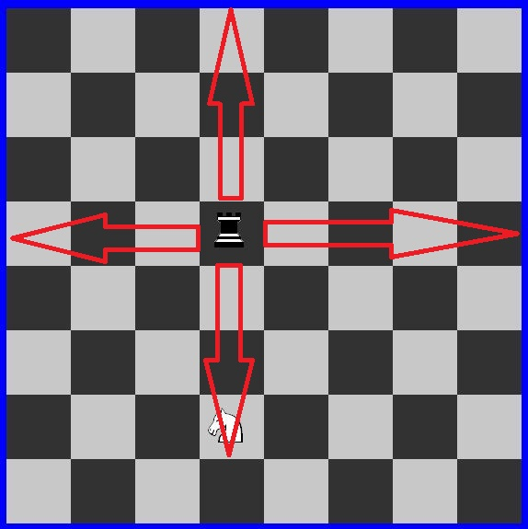

شكل 7-3 (حركات القلعة 3)

شكل 7-4 (حركات القلعة 2)

خوارزمية التحريك :

If rock in position (x,y) it can move to the following positions:

* (x+1,y)/(x+2,y)/…/(x+n,y) ; until it find another piece**1** & the king still safe
* (x- 1,y)/(x-2,y)/…/(x-m,y) ; until it find another piece**1** & the king still safe
* (x,y+1)/(x,y+2)/…/(x,y+a); until it find another piece**1** & the king still safe
* (x,y- 1)/(x,y- 2)/…/(x,y- b); until it find another piece**1** & the king still safe

**1 :** عند ايجاد قطعة اخرى نختبر اذا كانت قطعة للخصم يمكن اخذها ووضع قطعتنا مكانها واذا كانت قطعة لنفس اللاعب لا يمكن الحركة فوقها نتوقف

### 7-2-2 حركة الفيل

يتحرك الفيل بشكل قطري (اعلى يمين – اعلى يسار – اسفل يمين – اسفل يسار) عدد غير محدد من المربعات وينطبق عليه ما ينطبق على القلعة اي يستمر بالحركة بشرط ان لا تضع حركته الملك في خطر, وبشرط ان لا يعترض طريقه اي قطعة واذا اعترض طريقه قطعة للخصم يمكنه طردها خارج اللعبة وان يحل مكانها اما ان كانت لنفس اللاعب فلا يمكن تجاوزها او الحلول مكانها (شكل 7-5), وبما ان حكته قطريا نستنتنج ان الفيل الواحد سيبقى على مربعات نفس اللون الذي كان عليه في بداية اللعبة.

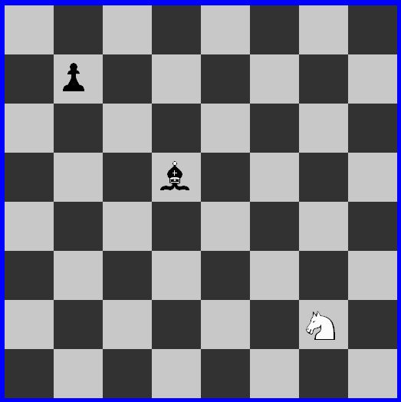

شكل 7-5 (حركات الفيل)

خوارزمية التحريك

If bishop in position (x,y) it can move to the following positions:

* (x+1,y+1)/(x+2,y+2)/…/(x+n,y+n) ; until it find another piece**2** & the king still safe
* (x-1,y+1)/(x-2,y+2)/…/(x-m,y+m) ; until it find another piece**2** & the king still safe
* (x+1,y-1)/(x+2,y-2)/…/(x+a,y-a); until it find another piece**2** & the king still safe
* (x-1,y-1)/(x-2,y-2)/…/(x-a,y- a); until it find another piece**2** & the king still safe

**1 :** عند ايجاد قطعة اخرى نختبر اذا كانت قطعة للخصم يمكن اخذها ووضع قطعتنا مكانها واذا كانت قطعة لنفس اللاعب لا يمكن الحركة فوقها نتوقف

### 7-2-3 حركات الوزير(الملكة)

حركات الوزير هي عبارة عن مجموعة حركات الفيل والقلعة معا اي انه يتحرك افقيا وعموديا مثل القلعة وقطريا مثل الفيل وايضا ينطبق عليه نفس ما ينطبق على حركة القلعة-الفيل في حال ورود مربع مشغول في مجال حركته, الشكل 7-6 يوضح ذلك, كما يشترط من اجل القيام بالحركة ان لا تضع هذه الحركة الملك في خطر.

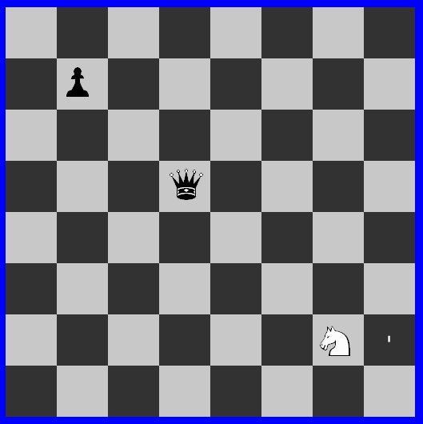

شكل 7-6 (حركات الوزير)

خوارزمية التحريك هي مجموع خوارزميتي تحريك القلعة والفيل معا وهي :

If a queen is in position (x,y) it can move to the following positions:

* (x+1,y+1)/(x+2,y+2)/…/(x+n,y+n) ; until it find another piece**3** & the king still safe
* (x-1,y+1)/(x-2,y+2)/…/(x-m,y+m) ; until it find another piece**3** & the king still safe
* (x+1,y-1)/(x+2,y-2)/…/(x+a,y-a); until it find another piece**3** & the king still safe
* (x-1,y-1)/(x-2,y-2)/…/(x-a,y- a); until it find another piece**3** & the king still safe
* (x+1,y)/(x+2,y)/…/(x+b,y) ; until it find another piece**3** & the king still safe
* (x- 1,y)/(x-2,y)/…/(x-c,y) ; until it find another piece**3** & the king still safe
* (x,y+1)/(x,y+2)/…/(x,y+d); until it find another piece**3** & the king still safe
* (x,y- 1)/(x,y- 2)/…/(x,y- e); until it find another piece**3** & the king still safe

**3 :** عند ايجاد قطعة اخرى نختبر اذا كانت قطعة للخصم يمكن اخذها ووضع قطعتنا مكانها واذا كانت قطعة لنفس اللاعب لا يمكن الحركة فوقها نتوقف

### 7-2-4 حركات الحصان

حركة الحصان مختلفة عن الحركات السابقة حيث يمكنه القفز فوق مربعات حتى ان كان فيها قطع اخرى حيث يمكنه ان يتحرك مربع عموديا ومربعين افقيا او بالعكس (مربعين عموديا ومربع افقيا) مما يعطيه مجال حركة واسع وتحريكه يتطلب براعة اكثر من باقي القطع, يبين الشكل 7-7 المجال الواسع الذي يستطيع الحصان ان يتحرك فيه, وايضا كما في باقي القطع يشترط في تحريك الحصان عدم وضع الملك في خطر بعد هذه الحركة  
طريقة التحريك :

If a knight is in position (x,y) it can move to the following positions**4**:

* (x+1,y+2)
* (x+1,y-2)
* (x-1,y+2)

**4 :** عند ايجاد قطعة اخرى نختبر اذا كانت قطعة للخصم يمكن اخذها ووضع الحصان مكانها واذا كانت قطعة لنفس اللاعب لا يمكن للحصان التحرك الى مكانها  
يجب اختبار ان يبقى الملك امنا عند كل حركة.

* (x-1,y-2)
* (x+2,y+1)
* (x+2,y-1)
* (x-2,y+1)
* (x-2,y-1)

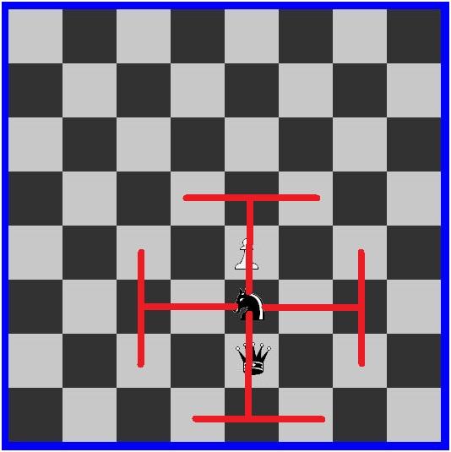

شكل 7-7 (حركات الحصان)

### 7-2-5 حركات الملك

يقوم الملك بالحركة في كافة الاتجاهات بمقدار خطوة واحدة وينطبق عليه ما ينطبق على باقي القطع اي يستطيع الحركة الى مربع يحوي قطعة للخصم ولا يستطيع التحرك اليه اذا احتوى قطعة لنفس اللاعب,   
كما يجب يجب اختبار المكان الذي سيتحرك اليه حيث لايستطيع التحرك الى مكان يكون مهددا فيه واذا لم يكن في اللعبة اي حركة ممكنة الا هذه الحركة تعتبر اللعبة تعادلا, يوضح الشكل 7-8 خطوات الملك الممكنة.

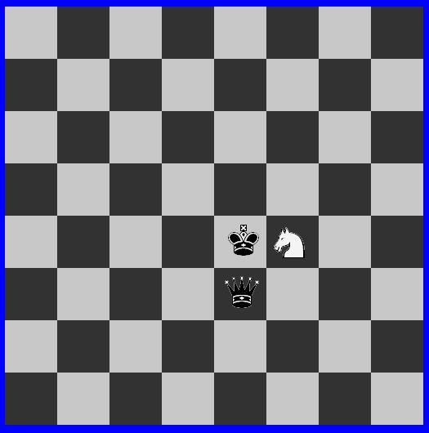

شكل 7-8 (حركات الملك)

طريقة التحريك كما يلي :

If the king is in position (x,y) it can move to the following positions:

* (x+1,y+1);only if the new position is safe5
* (x-1,y+1); only if the new position is safe5
* (x+1,y-1); only if the new position is safe5
* (x-1,y-1); only if the new position is safe5
* (x+1,y) ; only if the new position is safe5
* (x- 1,y); only if the new position is safe5
* (x,y+1); only if the new position is safe5
* (x,y- 1); only if the new position is safe5

5 : هناك طرق يمكن من خلالها تحديد ان كان الموضع الجديد آمن ويمكن للملك التحرك اليه ام انه غير امن سنذكر الطريقة التي استخدمناها لاحقا.

### 7-2-6 حركات الجندي

هناك ثلاث حركات من الممكن للجندي ان يقوم بها(الشكل 7-9 ) وهي

1. حركة خطوة واحدة الى الامام (يستطيع الجندي القيام بهذه الحركة دائما بشرط ان يكون المربع الذي امامه فارغا من قطع اللاعب وقطع خصمه )
2. حركة خطوتين الى الامام ( وذلك بشرط ان يكون في موقعه الابتدائي اي في الصف الثاني من جهة اللاعب)
3. حركة قطرية عند اخذ قطعة للخصم (امام يمين – امام يسار )

جميع هذه الحركات تشترط ان يبقى الملك في امان بعد القيام بهذه الحركة

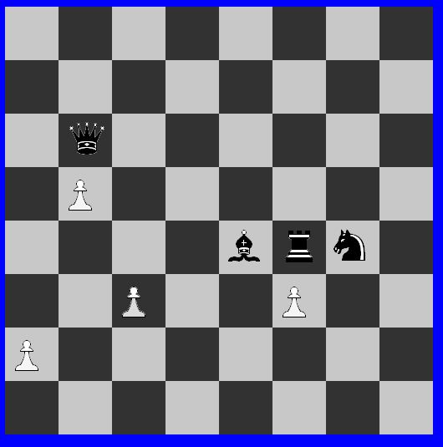

شكل 7-9 (حركات الجندي)

خوارزمية التحريك هنا اصعب من الخوارزميات السابقة لانها تتضمن ثلاث حالات مختلفة ممكنة لحركة الجندي

خوارزمية التحريك:

If a pone is in position (x,y) it can move to the following positions:

* (x+1,y)
* (x+2,y) ; only if x is equal to 1(second row counting from zero)
* (x+1,y+1)/(x+1,y-1);only if there are an opponent piece in these places

### 7-2-7 التحصين (التبييت) (castling)

حركة خاصة تستخدم مرة واحدة من قبل اللاعب وهي الحركة الوحيدة التي تتحرك فيها قطعتان معا والحركة الوحيدة التي يتحرك فيها الملك اكثر من مربع واحد, وشروط القيام بهذة الحركة هي:

* ان يكون الملك والقلعة (احدى القلعتين ) في مكانها الابتدائي عن بداية اللعبة ولم يتم تحريكهم سابقا
* ان لا يكون هناك اي قطعة بين الملك والقلعة
* ان لايكون الملك في وضعية الكش في وضعه الحالي او في مكانه النهائي او في المربع الذي سيمر فوقه
* يجب لمس الملك اولا وتحريكه خطوتين ثم القلعة بعد ذلك ( لمس القلعة اولا يجعل اللاعب مجبرا على تحريك القلعة اولا وبالتالي يخسر حق التبييت مع هذه القلعة )
* كما في باقي الحركات يشترط ان يبقى الملك امنا بعد القيام بهذه الحركة.

الشكل 7-10 يعرض حالة مسموح فيها التبييت والشكلين 7-11 و 7-12 يعرضان النتيجة (نتيجة التبييت)

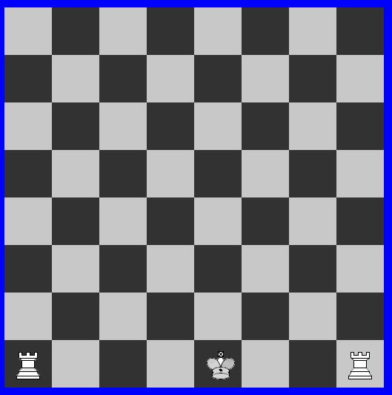

شكل 7-10 (حركة التبييت 1)

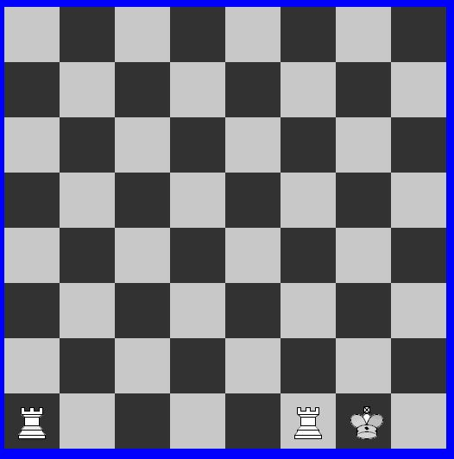

شكل 7-11 (حركة التبييت 2)

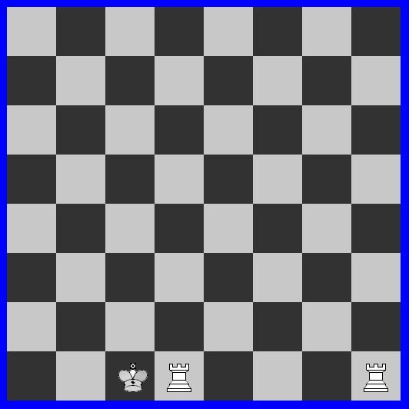

شكل 7-12 (حركة التبييت 3)

7-3 الطريقة المستخدمة في تحديد امان الملك

وجدنا سابقا انه من الضروري عند تنفيذ اي حركة لاية قطعة معرفة ان كان الملك سيبقى امنا بعد القيام بهذه الحركة حيث انه اذا تم تنفيذ حركة ولم يعد الملك امنا في نهاية اللعبة ستنتهي اللعبة بخسارة اللاعب لذلك قواعد لعبة الشطرنج لا تسمح بهكذا حركة.

في برنامجنا من اجل اختبار امان الملك نقوم بما يلي :

1. تنفيذ الحركة المدروسة
2. البحث خلال الرقعة من اجل ايجاد مكان الملك (نقوم بالبحث مرة واحدة في بداية اللعبة ثم نحدث موقع الملك عند تحريكه من اجل تجنب اضاعة الوقت في البحث المتكرر )
3. نتحرك قطريا في الجهات الاربعة حتى تنتهي الرقعة او نجد قطعة ما فان كانت احدى الطرق الاربعة قد انتهت بايجاد وزير او فيل للاعب الخصم يعيد التابع قيمة تدل ان الملك غير امن وينتهي التابع ونذهب الى الخطوة 8 والا نستمر الى الخطوة 4
4. نتحرك عموديا وافقيا حتى تنتهي الرقعة او نجد قطعة ما فاذا كانت احدى هذه الطرق اوصلتنا الى وزير او قلعة للاعب الخصم يعيد التابع قيمة تدل ان الملك غير امن ونذهب الى الخطوة 8 والا نستمر الى خطوة 5
5. نطبق نفس خوارزمية حركة الحصان على موقع الملك نحصل على عدة مواقع يمكن الحركة اليها فاذا كان احد هذه المربعات يحوي حصان للاعب الخصم يعيد التابع قيمة تدل ان الملك غير امن ونذهب الى الخطوة 8 والا نستمر الى الخطوة 6
6. اذا كان اللاعب هو الابيض نختبر المربعين القطريين الاعلى منه مباشرة فان كان فيهما جندي للاعب الاسود يعيد التابع قيمة ان الملك ليس امن ونذهب الى الخطوة 8 والا ننتقل الى 7, واذا كان اللاعب هو الاسود نختبر المربعين القطريين الاسفل من الملك مباشرة واذا كان فيهما جندي ابيض يعيد التابع قيمة ان الملك ليس امن ونذهب الى 8 والا ننتقل الى 7.
7. يعيد التابع قيمة تدل ان الملك امن
8. اذا تم الوصول الى هذه الخطوة من الخطوة 7 (اي ان الملك امن) نقوم بتسجيل الحركة التي تم القيام بها في الخطوة 1 والا (اي ان الملك غير امن) نقوم بالتراجع عن الحركة التي تم القيام بها في الخطوة 1.

## 7-4 خوارزمية البحث المستخدمة

خوارزمية البحث المستخدمة هي خوارزمية البحث في العمق اولا حيث نقوم اولا بتوليد لائحة بالحركات الممكنة ثم نقوم بتنفيذ اول حركة في هذه القائمة وتوليد الحركات الممكنة الجديدة للاعب الثاني وتنفيذ اول حركة له وهكذا حتى نصل الى عقدة نهائية نعود للاعلى وننفذ ثاني حركة في اللائحة السابقة وبما ان عمق البحث في لعبة الشطرنج كبير جدا سنقوم بتحديد عمق البحث حيث عمق البحث يحدد مستوى الصعوبة في اللعبة وكلما زاد العمق زاد مستوى الصعوبة.

## 7-5 خوارزمية MINIMAX

قمنا باستخدام هذه الخوارزمية من اجل تحديد الخطوة الافضل للحاسب في لعبة الشطرنج حيث تعيد هذه الخوارزمية الحركة الافضل للاعب (الحركة ذات الربح الاكبر) مما يقربه من الفوز في اللعبة, وذلك على افتراض اللعب الامثلي للاعب الخصم (القيام بالحركة التي تجعل الرقعة اسوأ ما يمكن بالنسبة للحاسب ).

فيما يلي كود الخوارزمية (pseudocode )

01 **function** minimax(node, depth, maximizingPlayer)

02 **if** depth = 0 **or** node is a terminal node

03 **return** the heuristic value of node

04 **if** maximizingPlayer

05 bestValue := −∞

06 **for each** child of node

07 v := minimax(child, depth − 1, FALSE)

08 bestValue := max(bestValue, v)

09 **return** bestValue

10 **else** *(* minimizing player *)*

11 bestValue := +∞

12 **for each** child of node

13 v := minimax(child, depth − 1, TRUE)

14 bestValue := min(bestValue, v)

15 **return** bestValue

*(* Initial call for maximizing player *)*

minimax(origin, depth, TRUE)

## 7-6 اختصار الفا بيتا

عند القيام بحركة ما في لعبة الشطرنج نجد انه امامنا عدد كبير جدا من الخيارات الممكنة للقيام بهذه الحركة (عند البداية امامنا 20 حركة ) ويزداد او ينقص هذا العدد تبعا لوضعية القطع على الرقعة وعدد الحركات الوسطي هو 35, بحساب بسيط نجد انه من اجل حساب 5 حركات الى الامام سنحتاج الى 355 عملية اختبار للعقد افضل برنامج مكتوب وبسرعة معالج جيدة سيمكنه اختبار ما لا يزيد عن 100-1000 حركة في الثانية وبالتالي سيحتاج الى 145-14.5 ساعة من اجل حساب ما سبق(5 حركات الى الامام) وهو زمن كبير جدا وسيتضاعف هذا الزمن بشكل كبير جدا بزيادة العمق, لذلك تم اللجوء الى طرق الاختصار مثل اختصار الفا بيتا الذي يقوم بحذف العقد التي من غير الممكن ان تؤثر على النتيجة النهائية للعبة MINIMAX وباستخدامه ينقص معامل التفرع الى النصف تقريبا (ذلك يعتمد على ترتيب الابناء وفي الحالة الاسوأ يبقى عامل التفرع نفسه ), ونصبح نحتج وفق الشروط السابقة الى 4.5-0.45 ساعة من اجل بحث بعمق 5 حركات وهو تحسين كبير مقارنة مع السابق(145-14.5).

فيما يلي كود الخوارزمية (pseudocode )

01 **function** alphabeta(node, depth, α, β, maximizingPlayer)

02 **if** depth = 0 **or** node is a terminal node

03 **return** the heuristic value of node

04 **if** maximizingPlayer

05 v := -∞

06 **for each** child of node

07 v := max(v, alphabeta(child, depth - 1, α, β, FALSE))

08 α := max(α, v)

09 **if** β ≤ α

10 **break** *(\** β *cut-off *)*

11 **return** v

12 **else**

13 v := ∞

14 **for each** child of node

15 v := min(v, alphabeta(child, depth - 1, α, β, TRUE))

16 β := min(β, v)

17 **if** β ≤ α

18 **break** *(* α cut-off *)*

19 **return** v

***(* Initial call *)***

alphabeta(origin, depth, -[∞](https://en.wikipedia.org/wiki/Infinity), +[∞](https://en.wikipedia.org/wiki/Infinity), TRUE)